
ZESPÓŁ OPIEKI ZDROWOTNEJ W BRODNICY
Samodzielny Publiczny Zakład Opieki Zdrowotnej
im. R. Czerwiakowskiego
ul. Wiejska 9, 87-300 Brodnica, tel. 56 66 89 100,
tel./fax. 56 66 89 101 e-mail: sekretariat@zozbrodnica.pl

Brodnica, dn. 09.11.2020r

DO WSZYSTKICH ZAINTERESOWANYCH

Sprawa nr: SZP.253.8.20
Pytania i odpowiedzi nr 1
Dotyczy: Wyjaśnienia do zadanych pytań dotyczące zapytania ofertowego pt. „Dostawa testów i odczynników laboratoryjnych” - sprawa numer SZP.253.8.20
Zamawiający – Zespół Opieki Zdrowotnej w Brodnicy działając na podstawie pkt VI.3 ogłoszenia o zapytaniu ofertowym nr SZP.253.8.20 na dostawy testów i odczynników laboratoryjnych., udziela odpowiedzi na zadane przez zainteresowane podmioty pytania. Wpłynęły pytania o następującej treści:
Zestaw pytań nr 1:
Pytanie nr 1
Czy Zamawiający wydzieli z pakietu pozycję nr 1,4, 12 i 14 i tym samym utworzy dla nich oddzielny pakiety? Wydzielenie ww. części pozwoli na złożenie ofert większej liczbie Wykonawców oraz zwiększy konkurencyjność cen.
Odp.
Zamawiający nie wydzieli.

Pytanie nr 2
Czy Zamawiający w pozycji nr 1 wyrazi zgodę na zaoferowanie testu zgodnego z poniższymi parametrami?
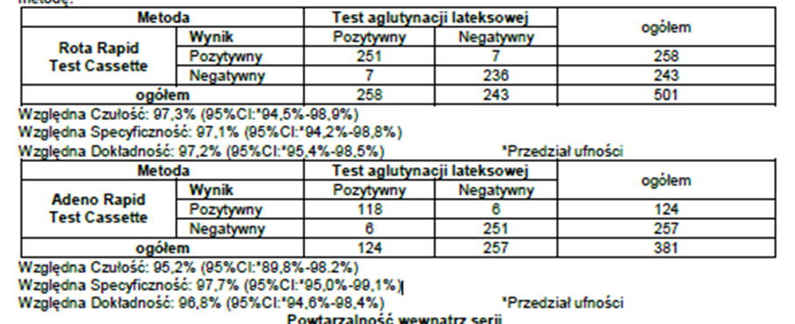
Odp.
Zamawiający nie wyraża zgody.

Pytanie nr 3
Czy Zamawiający w pozycji nr 4 wyrazi zgodę na zaoferowanie testu, którego czułość analityczna daje wynik pozytywny przy próbce zawierającej ludzką hemoglobinę w stężeniu równym lub wyższym niż 40 ng/ ml?
Odp.
Zamawiający nie wyraża zgody.

Zestaw pytań nr 2:

Pytanie nr 1.
Prosimy o wyłączenie pozycji 3, 6-11 oraz 13 z pakietu utworzenie z niej odrębnego pakietu. Obecny opis przedmiotu zamówienia tworzy preferencje dla konkretnego wytwórcy, dysponującego pełnym asortymentem wymienionych w Zadaniu uniemożliwiając składanie ofert pozostałym podmiotom posiadającym w swojej ofercie testy immunochromatograficzne (kasetkowe), lecz nie posiadającym pozostałej części asortymentu, co budzi podejrzenia o faworyzowanie konkretnego wytwórcy przez Zamawiającego z naruszeniem dyscypliny finansów publicznych (na podstawie przepisów zawartych art. 17.1 pkt. 1) i pkt. 5b) ustawy z dnia 17 grudnia 2004r. o odpowiedzialności za naruszanie dyscypliny finansów publicznych (wraz z późn. zm.)). Poprzez sformułowanie przedmiotu zamówienia ograniczające faktyczny krąg podmiotów ubiegających się o udzielenie zamówienia, posiadających w swojej ofercie testy immunochromatograficzne, Zamawiający narusza odpowiednie przepisy ustawy PZP:
1) art. 7 ust. 1, poprzez przeprowadzenie postępowania w sposób naruszający zasadę uczciwej konkurencji, równego traktowania wykonawców, przejrzystości oraz proporcjonalności, poprzez sformułowanie postanowień SIWZ w sposób bezzasadnie ograniczający krąg podmiotów uprawnionych do ubiegania się o udzielenie zamówienia w postępowaniu;
2) art. 29 ust. 1, 2 i 3 w zw. z art. 7 ust. 1, poprzez wadliwe opisanie przedmiotu zamówienia, polegające na wprowadzeniu do jednego zamówienia produktów dostępnych tylko u jednego lub bardzo ograniczonej liczby podmiotów bez podziału tego zamówienia na części i tym samym ograniczenie liczby wykonawców uprawnionych do ubiegania się o udzielenie zamówienia w postępowaniu;
3) art. 29 ust. 1, 2 i 3 w zw. art. 36aa ust. 1 w zw. z art. 7 ust. 1, poprzez wadliwe opisanie przedmiotu zamówienia, polegające na niedopuszczeniu możliwości składania ofert częściowych/nieudzielenie zamówienia w częściach i tym samym ograniczenie liczby podmiotów uprawnionych do ubiegania się o udzielenie zamówienia w postępowaniu. W odniesieniu do art. 96 ust. 1 pkt. 11 ustawy PZP (zgodnie z którym Zamawiający powinien literalnie wskazać przyczyny niedokonania podziału zamówienia na części), cytowany przepis stanowi transpozycję do polskiego porządku prawnego normy zawartej w art. 46 ust. 1 dyrektywy klasycznej. Zgodnie z motywem 78 preambuły do dyrektywy klasycznej w przypadku, gdy instytucja zamawiająca zdecyduje, że podział zamówienia na części nie byłby właściwy, stosowne indywidualne sprawozdanie lub dokumenty zamówienia powinny zawierać wskazanie głównych przyczyn decyzji instytucji zamawiającej. Przesłanki zawarte w powyższym motywie preambuły nie mają zastosowania w przedmiotowym postępowaniu. Zgodnie z treścią sentencji wyroku KIO z dnia 2017-01-02, sygn. akt.: KIO 2346/16 (w myśl którego KIO nakazała instytucji zamawiającej dokonanie podziału zamówienia na części) : „uznać należy, iż obawy związane z ewentualnymi niewielkimi trudnościami czy kosztami bądź nieznacznymi problemami z koordynowaniem działań wykonawców, a tym bardziej wygoda zamawiającego, nie powinny stanowić dostatecznej podstawy do zaniechania podziału zamówienia na części.”

Odp.
Zamawiający nie wyraża zgody.

Pytanie nr 2
Obecnie przygotowany pakiet asortymentu faworyzuje konkretnego wytwórcę, który jako jedyny posiada zarówno testy immunochromatograficzne, Elisa, odczynniki. Czy Zamawiający podzieli pakiet 2 w następujący sposób :
- testy imunochromatograficzne
- testy Elisa
- odczynniki?
Każda z powyższych kategorii produktów stanowi zbiór odrębny, niepowiązany strukturalnie ani funkcjonalnie z innymi kategoriami. Z tego względu umieszczenie w/w grup produktów w jednym pakiecie faktycznie wyklucza możliwość zaistnienia uczciwej konkurencji w przedmiotowym postępowaniu, tworząc dla wybranego wykonawcy monopol na kształtowanie cen ofert – przy czym wykonawca ustala ceny bezpośrednio lub poprzez podmioty pozostające z nim w stałych stosunkach gospodarczych. Liczba tych podmiotów nie ma znaczenia dla braku faktycznej konkurencji w sytuacji, w której w istocie jeden podmiot dyktuje wszystkie ceny przetargowe.
Skutkować to będzie dopuszczeniem większej liczby wykonawców, co przełoży się na otrzymanie korzystnych cenowo ofert.
Odp.
Zamawiający nie wydzieli.

Pytanie nr 3:
Czy Zamawiający wyrazi zgodę na zaoferowanie w pozycji 3 testu immunochromatograficznego kasetkowego do wykrywania antygenu Giardia Lamblia w kale
Odp.
Zamawiający nie wyraża zgody.

Dyrektor Zespołu Opieki Zdrowotnej w Brodnicy

Dariusz Szczepański
(podpis na oryginale dokumentu)

K.SZ (56 66 89 120)
09.11.2020r.

